**Escuela Normal De Educación Preescolar**

Licenciatura en Educación Preescolar

Ciclo escolar 2021-2022

**Curso:** Aprendizaje en el servicio

**Maestra:** Elizabeth Guadalupe Ramos Suárez

**Unidad de aprendizaje I.** Formación, práctica, aprendizajes y desarrollo

profesional.

**Evidencia global:**Narrativa digital

**Competencias profesionales:**

* Detecta los procesos de aprendizaje de sus alumnos para favorecer su desarrollo cognitivo y socioemocional.
* Aplica el plan y programa de estudio para alcanzar los propósitos educativos y contribuir al pleno desenvolvimiento de las capacidades de sus alumnos.
* Diseña planeaciones aplicando sus conocimientos curriculares, psicopedagógicos, disciplinares, didácticos y tecnológicos para propiciar espacios de aprendizaje incluyentes que respondan a las necesidades de todos los alumnos en el marco del plan y programas de estudio.
* Integra recursos de la investigación educativa para enriquecer su práctica profesional, expresando su interés por el conocimiento, la ciencia y la mejora de la educación.
* Actúa de manera ética ante la diversidad de situaciones que se presentan en la práctica profesional.
* Colabora con la comunidad escolar, padres de familia, autoridades y docentes, en la toma de decisiones y en el desarrollo de alternativas de solución a problemáticas socioeducativas.

**Presentado por:**

Mariana Sanjuanita Isabel Garza Gámez #5

**Grado y sección:**

4° “A”

Saltillo, Coahuila de Zaragoza 07 de enero del 2021

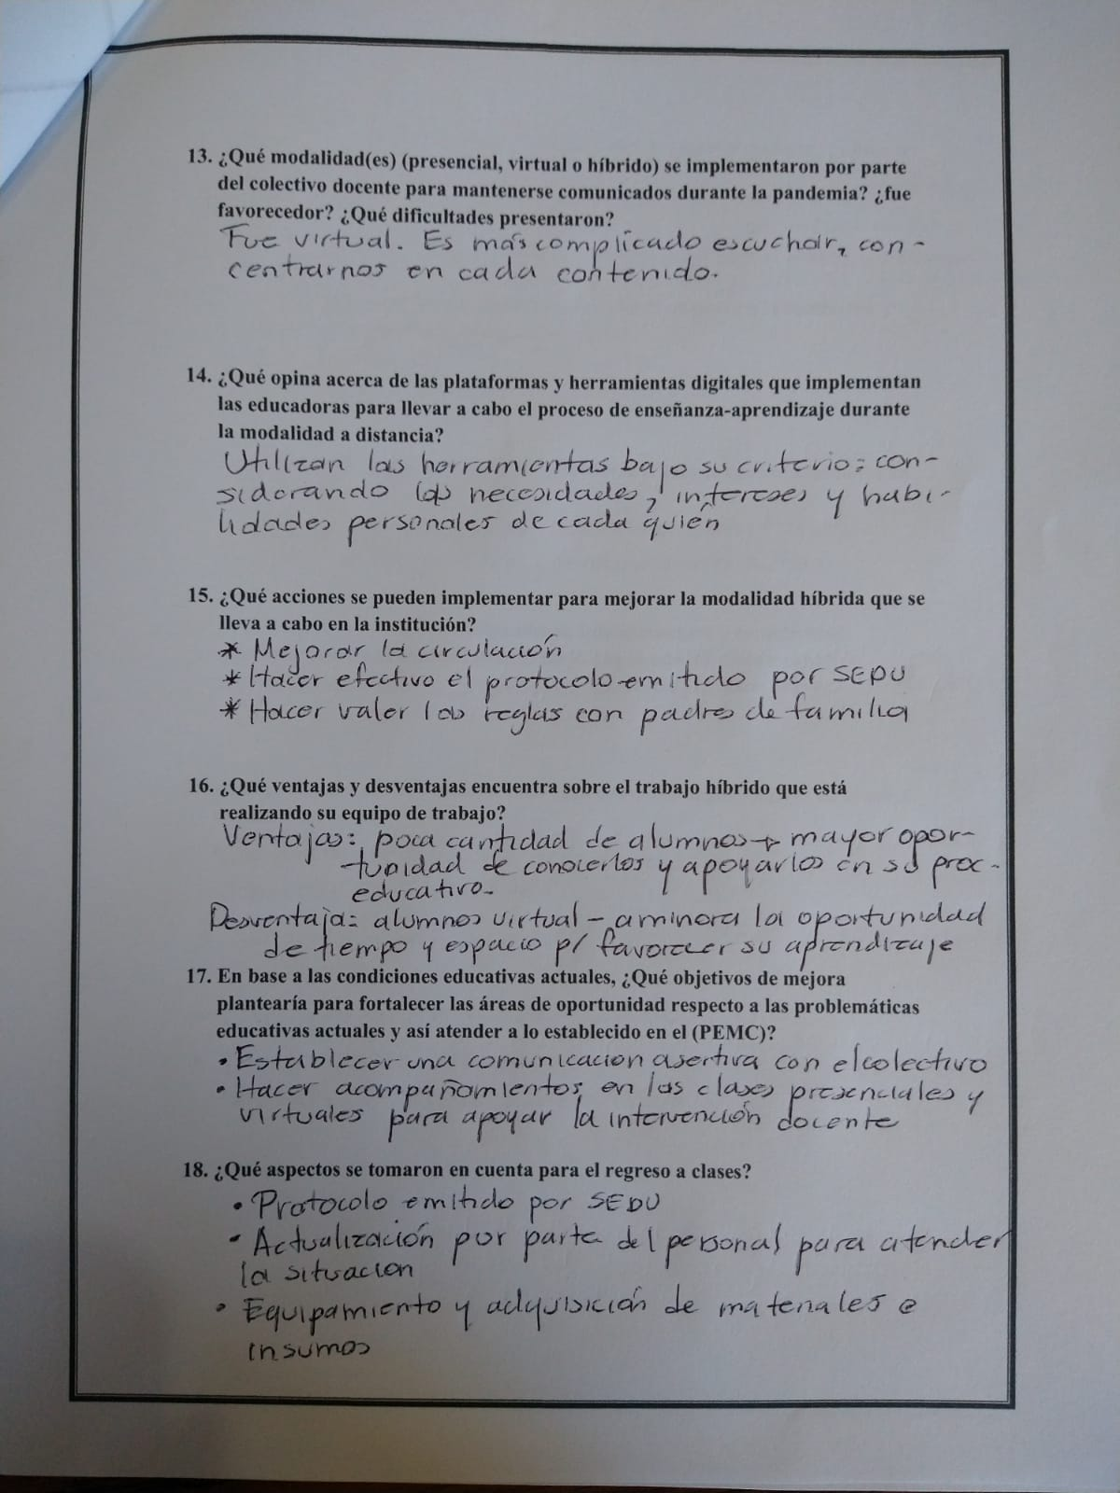

**Narrativa digital**

<https://youtu.be/sKo1rE2pT6s>

**Referencias**

Aarón González, M. A. (2016). El contexto, elemento de análisis para enseñar. Zona Próxima, (25),34-48. ISSN: 1657-2416. Disponible en: <https://bit.ly/3JWAF5t>

Arévalo Vargas, A. M. (2018). La Evaluación continua como herramienta de aprendizaje para mejorar la comprensión lectora en los estudiantes de Ciclo II en el IED Nicolás Esguerra. Recuperado de: <https://bit.ly/3t1qTce>

Bonetto, M. J. (2016). El uso de la Fotografía en la investigación social. *Revista Latinoamericana de Metodología de la Investigación Social*, (11), 71-83. Recuperado de: <https://bit.ly/3qRPEVk>

Castillo, N. (2021, Junio 07). *Modalidad híbrida para la educación en tiempos de coronavirus.* Retrieved from Ciencia UNAM Recuperado de: <https://bit.ly/33erDjm>

Certad Villaroel, P. A. (2015). DISEÑO DE INSTRUMENTO PARA LA EVALUACIÓN DE UN ENTORNO DE APRENDIZAJE COLABORATIVO. Vivat Academia, (131),131-155.[fecha de Consulta 5 de Enero de 2022]. ISSN: . Disponible en: <https://bit.ly/3JGBMGh>

Diaz, C. C., Reyes, M. P., & Bustamante, K. G. (2020). Planificación educativa como herramienta fundamental para una educación con calidad. *Utopía y praxis latinoamericana: revista internacional de filosofía iberoamericana y teoría social*, (3), 87-95. Recuperado de: <https://bit.ly/3eTgx5G>

Domínguez Gómez, R. I. (2020). Evaluar y planear. La importancia de la planeación en la evaluación con enfoque formativo, síntesis. Recuperado de: <https://bit.ly/3G1q5rp>

Martínez, L. (2007). La observación y el diario de campo en la definición de un tema de investigación. *Revista perfiles libertadores*, *4*(80), 73-80. Recuperado de: <https://bit.ly/3F0qGbg>

Murillo Sancho, G. (2012). EL PORTAFOLIO COMO INSTRUMENTO CLAVE PARA LA EVALUACIÓN EN EDUCACIÓN SUPERIOR. Revista Electrónica "Actualidades Investigativas en Educación", 12(1),1-23.[fecha de Consulta 5 de Enero de 2022]. ISSN: . Disponible en: <https://bit.ly/32T2CKz>

Secretaría de Educación Pública (2017). *Aprendizajes Clave para la Educación Integral.* Ciudad de México : SEP. Recuperado de: <https://bit.ly/3poMRUC>

Rúbricas

|  |  |  |  |  |
| --- | --- | --- | --- | --- |
| Elementos por considerar para desarrollar  la narrativa digital | | Lo presenta | No lo presenta | Observaciones |
| 1.- | Si apareces en el video de la narrativa deberás portar el uniforme de gala |  |  |  |
| 2.- | Prepara un espacio apropiado para la grabación |  |  |  |
| 3.- | La duración deberá ser de entre 8-10 minutos |  |  |  |
| 4.- | La narrativa deberá de tener un orden lógico de sucesos |  |  |  |
| 5.- | El lenguaje deberá de ser apropiado y claro, evitando el uso de muletillas o modismos |  |  |  |
| 6.- | En el caso de que emplees texto deberás cuidar la ortografía |  |  |  |
| 7.- | Al audio deberá ser claro |  |  |  |
| 8.- | En el caso de emplear música, no deberá de interferir con la voz del narrador |  |  |  |
| 9.- | Debes incluir imágenes y fotografías |  |  |  |
| 10.- | Deberás contextualizar en donde realizaste tu práctica: Nombre del jardín, modalidad de la práctica (presencial, virtual o hibrido), grado con el que se trabajó, número de alumnos (niños y niñas) |  |  |  |

Nota importante:

* Puedes basarte en la ficha con la que auto evaluaste tu jornada de práctica, para que te aporte más elementos al contenido de tu narrativa digital
* Considera también el análisis del cuadro de las competencias profesionales que realizaron con la maestra Marcia para que el contenido de tu narrativa está muy completa.

|  |  |  |  |  |  |  |
| --- | --- | --- | --- | --- | --- | --- |
| COMPETENCIAS PROFESIONALES Y CARACERISTICAS GENERALES DEL MATERIAL AUDIOVISUAL | | ¿COMO SE VIO FAVORECIDA EN MI PRÁCTICA? / ¿QUÉ TUVE QUE REALIZAR PARA FACORECER LA COMPETENCIA? | | PUNTOS | LO PRESENTA | NO LO PRESENTA |
| habla de tu realidad inmediata en la cual desarrollo sus prácticas profesionales (PRÁCTICA REGULAR/ CONAFE)  En el caso de que las prácticas sean presenciales recuerda explicar de qué manera y bajo qué condiciones recibías al grupo de alumnos y de qué manera esto ha contribuido para el desarrollo de tus competencias profesionales. | | PRÁCTICA REGULAR  -Nombre del jardín asignado para realizar sus prácticas  -Grupo que atiende (#niñosy niñas)  - Organización para el desarrollo de sus clases (plataformas empleadas para desarrollar comunicación con los padres de familia y recibir evidencias, desarrollar tus clases en caso de que tu práctica sea virtual.) | CONAFE  -Comunidad asignada  -Grupo que atiende (#niñosy niñas)  - Organización para el desarrollo de sus clases (características de las clases presenciales y plataformas empleadas para desarrollar comunicación con los padres de familia recibir evidencias, desarrollar tus clases en caso de que tu práctica sea virtual.) | 10 |  |  |
| 1. | Detecta los procesos de aprendizaje de sus alumnos para favorecer su desarrollo cognitivo y socioemocional. |  | | 10 |  |  |
| 2. | Aplica el plan y programas de estudio para alcanzar los propósitos educativos y contribuir al pleno desenvolvimiento de las capacidades de sus alumnos. |  | | 10 |  |  |
| 3. | Diseña planeaciones aplicando sus conocimientos curriculares, psicopedagógicos, disciplinares, didácticos y tecnológicos para propiciar espacios de aprendizaje incluyentes que respondan a las necesidades de todos los alumnos en el marco del plan y programas de estudio. |  | | 10 |  |  |
| 4. | Emplea la evaluación para intervenir en los diferentes ámbitos y momentos de la tarea educativa para mejorar los aprendizajes de sus alumnos. |  | | 10 |  |  |
| 5. | Integra recursos de la investigación educativa para enriquecer su práctica profesional, expresando su interés por el conocimiento, la ciencia y la mejora de la educación. |  | | 10 |  |  |
| 6. | Actúa de manera ética ante la diversidad de situaciones que se presentan en la práctica profesional. |  | | 10 |  |  |
| 7. | Colabora con la comunidad escolar, padres de familia, autoridades y docentes, en la toma de decisiones y en el desarrollo de alternativas de solución a problemáticas socioeducativas. |  | | 10 |  |  |
| 8. | Referentes teóricos que sustenten los instrumentos de práctica  (mínimo 10 referentes) |  | | 30 |  |  |
| Total | | | | 100 |  |  |

Evaluación de la alumna: ________________________

Nombre del profesor que revisa: ______________________________